GUIA DE INSTALACIÓN DE FEDORA



***SISTEMAS OPERATIVOS II***

| Instalación del sistema operativo (Fedora) |
| --- |

El primer paso una vez instalamos el sistema operativo, es clickear donde aparece la flecha roja. Que es para terminar la instalación del sistema operativo en el disco que nosotros queramos.

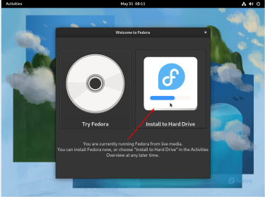Una vez hayamos dado click en el icono de instalar, nos va a aparecer en qué idioma deseas instalar el sistema operativo. En nuestro caso Español.

Cuando le dimos al botón del siguiente, nos va a decir en qué destino queremos instalar el sistema operativo, clickeamos en el icono del disco duro.

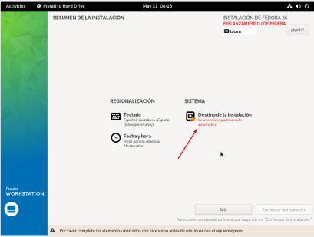

Seleccionamos el disco duro en cual queremos instalar, en nuestro caso como solo tenemos uno este viene predeterminado para la instalación.

Una vez seleccionamos el disco en cual vamos a instalar el SO, le damos a comenzar la instalación.

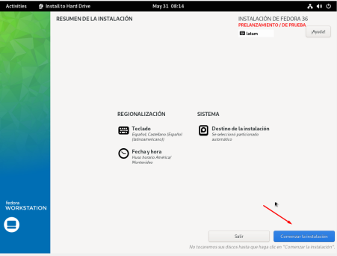

Le damos a finalizar instalación

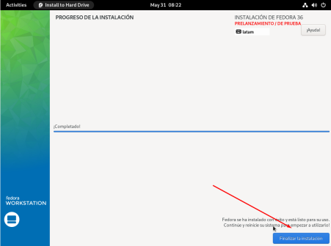

Una vez hayamos terminado la instalación del SO, tenemos que configurar nuestro usuario como root.

| Configurar usuario root en fedora |
| --- |

Para eso vamos a la terminal nuevamente y escribimos el siguiente comando, el comando sudo su eleva los permisos, para tener permisos de administrador momentáneamente.

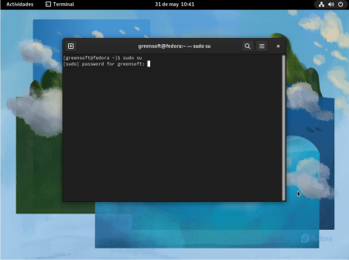Una vez hayamos puesto la contraseña ingresamos el siguiente comando este lo que hace es ingresar al archivo de sudoers para tener usuario root.

Lo siguiente es poner nuestro nombre de usuario y el siguiente comando ALL=(ALL:ALL) ALL que lo que hace es elevar todos los permisos, en nuestro caso el usuario es greensoft pero en el de usted puede ser otro, para escribir usted tiene que tocar la tecla i.

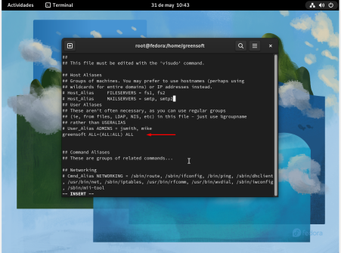

Una vez terminemos de poner el comando tocamos la tecla escape esto dejará de insertar datos, seguido de estos ponemos los dos puntos wq separado signo de exclamación debería de quedar así : wq !

Una vez hayamos terminado todos los pasos cerramos la terminal y ya deberíamos de tener nuestro sistema operativo instalado con permisos de usuario root.